BLOCCO HB 25/16
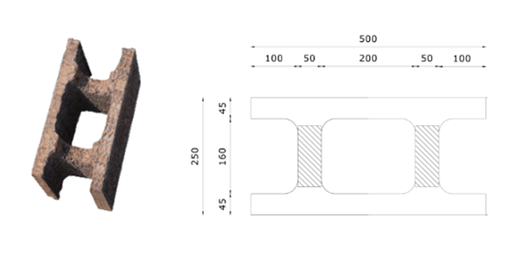

Con il blocco cassero in legno cemento di spessore 25 cm, con 16 cm di calcestruzzo, si realizzano pareti portanti interne. I blocchi sono posati a secco senza malta. I blocchi, sono posati a secco senza malta. Ad ogni metro e mezzo (6 corsi di blocchi) vengono inserite armature verticali e orizzontali e vengono riempiti in calcestruzzo. Con una sola operazione di posa, semplice e veloce, si ottiene una parete portante altamente antisismica, con eccellenti prestazioni di isolamento termico ed acustico, notevole inerzia termica, ottima traspirabilità e resistenza al fuoco REI 120 (grazie alla mineralizzazione del legno). Il cemento-legno mineralizzato, è un prodotto naturale, certificato e conforme per la bioedilizia, ottenuto dal legno di abete vergine riciclato con processo produttivo a ridotte emissioni in atmosfera.

Per maggiori informazioni consultate il nostro sito: www.blocchiisotex.com o contattateci allo 0522/9632 o all’indirizzo e-mail info@blocchiisotex.it

DATI TECNICI
HB blocchi senza polistirolo; la prima cifra è lo spessore del blocco, la seconda lo spessore del CLS. | HB 25/16
Portata ammissibile indicativa (t/m) R’cK ≥ 30 N/mm² interp. H = 3,00 m | 34
Trasmittanza termica U della parete intonacata comprensiva di liminari W/m² K di parete. Metodo tridimensionale * | 0,79
Trasmittanza termica periodica Y_{IE} [W/m²K] | -
Isolamento acustico ** (dB) (R’W) [D2mntw] | [56**]
Fabbisogno di calcestruzzo l/m² | 126
Peso dei blocchi kg/m² | 80
Peso della parete riempita in CLS non intonacata kg/m² | 382
Spessore calcestruzzo (cm) | 16
Spessore parete blocco (cm) | 4,5
Resistenza al fuoco Classe REI | 120
Spessore polistirolo, grafite, sughero (cm) | -
* Il calcolo della trasmittanza termica è stato eseguito secondo i criteri della norma UNI 10355 e della norma UNI EN ISO 6946, utilizzando un programma di calcolo tridimensionale ad elementi finiti validato secondo la EN 10211/1 e in base ai dati di conduttività termica ottenuti da prove sperimentali (vedi sito web).
**Nota: Prove effettuate in laboratorio con le norme serie UNI EN ISO 10140-2:2010 e norme serie UNI EN ISO 717-1:2007.

